Приложение 1.

ЦЕНТР КРАЕВЕДЕНИЯ «НАША МАЛАЯ РОДИНА»
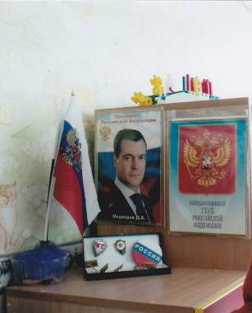

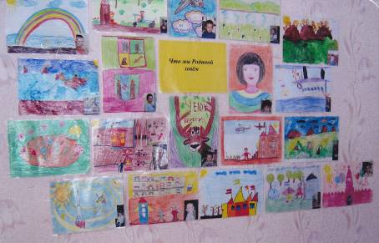

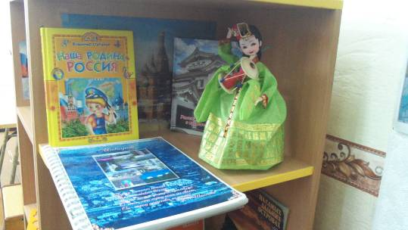

ЗНАКОМСТВО С ОДЕЖДОЙ КОРЕЙЦЕВ
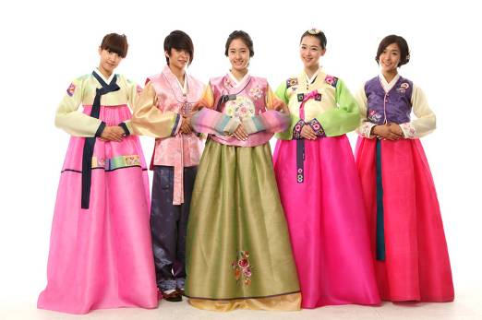

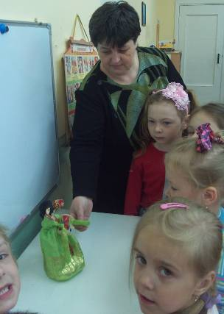

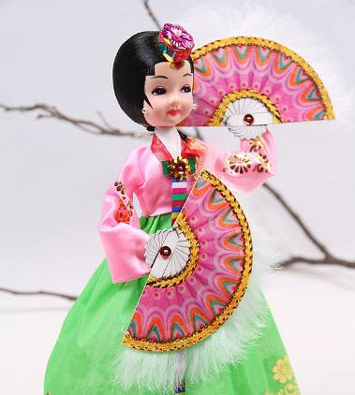

ЭКСКУРСИИ В КРАЕВЕДЧЕСКИЙ МУЗЕЙ
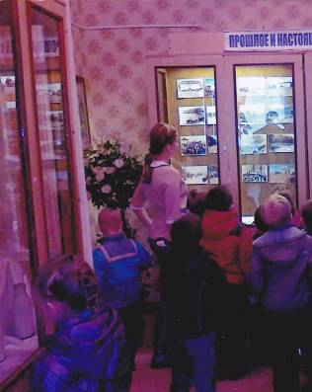

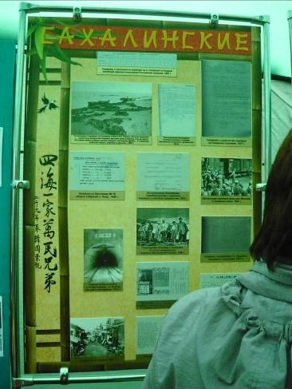

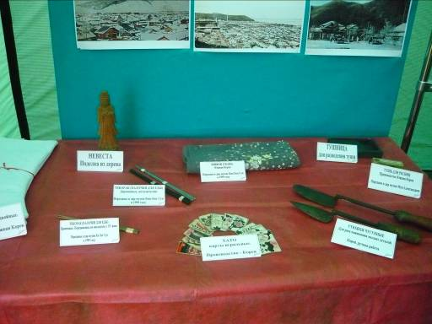

МЕЖНАЦИОНАЛЬНЫЙ ФЕСТЕВАЛЬ «МЫ ВМЕСТЕ», ПРОВОДИМЫЙ В ГОРОДЕ МАКАРОВЕ, В РАМКАХ ПРОЕКТА «ЖИВАЯ ПАМЯТЬ», ПОСВЯЩЕНЫЙ 150 – ЛЕТНЕЙ ГОДОВЩИНЕ ПЕРЕСЕЛЕНИЯ КОРЕЙЦЕВ В РОССИЮ
